关于开展专家听课及网上评教的说明

根据《中国石油大学（北京）关于进一步加强院（系、部）教学专家组工作的指导意见》（中石大京教〔2010〕3号）等相关文件的规定，本学期我校继续推行专家听课制度，现将相关事宜通知如下：
1.评估时间：本学期第5-16周（10月8日至12月27日）
2.评估内容：校级、院系级教学专家组成员应按照工作计划，对申报合格课评估的教师、新开课教师、青年教师、学生评教排名后5%的教师等进行听课、评课和业务指导，进而推动我校本科教学质量的提升。
3.听课次数：专家组成员每学期听课的次数应不少于5次。
4.操作方法：专家网上评教在教务处主页“综合教务系统”中进行，具体操作方法见附件。
5.上课信息确认：由于受调课等因素的影响，课程的上课时间、地点等可能会发生变化，听课前可联系院办或教务科（致电89733931）再次确认上课信息。

如有其他问题，可咨询教务处教师教学发展中心，联系电话89739010。

附件：关于“专家听课网上评估系统”的使用说明

中国石油大学（北京）教务处
2013年10月

附件：关于“专家听课网上评估系统”的使用说明

1.登录教务处主页，点击“综合教务系统”，输入用户名和密码（用户名为四位的工作证号，密码与录入成绩的密码一致）。

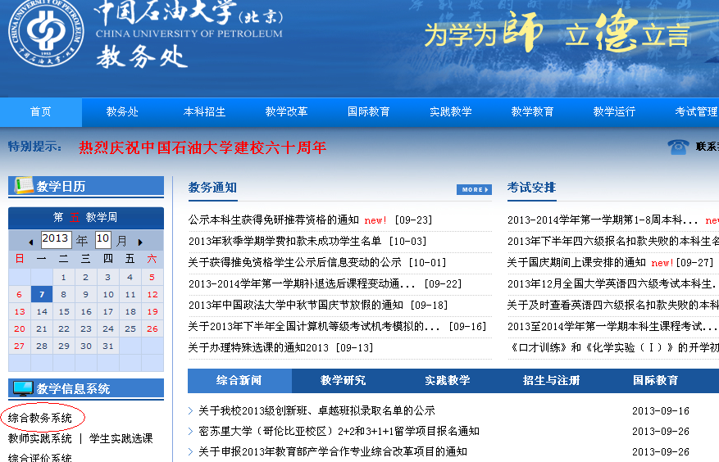
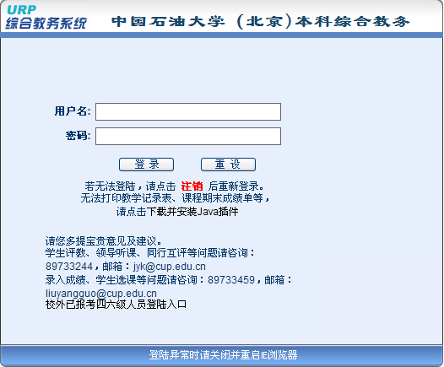

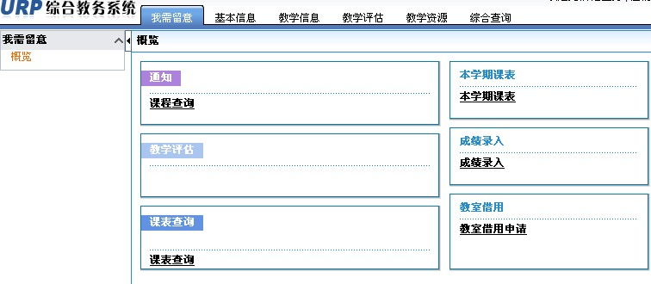
2. 进入“综合教务系统”界面后，点击“教学评估”

3．进入“教学评估”界面后，点击“听课管理”下的“教学评估（专家）”，将出现以下界面。

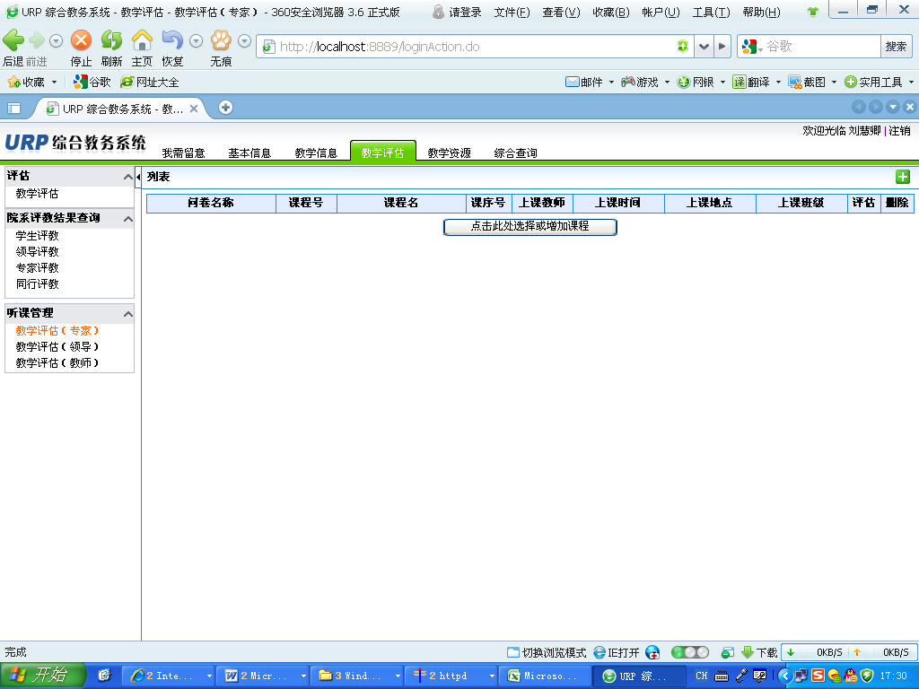

4．点击上图界面右方的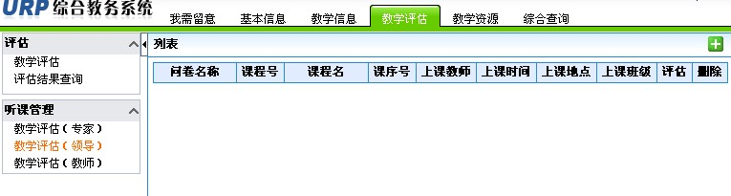图标或点击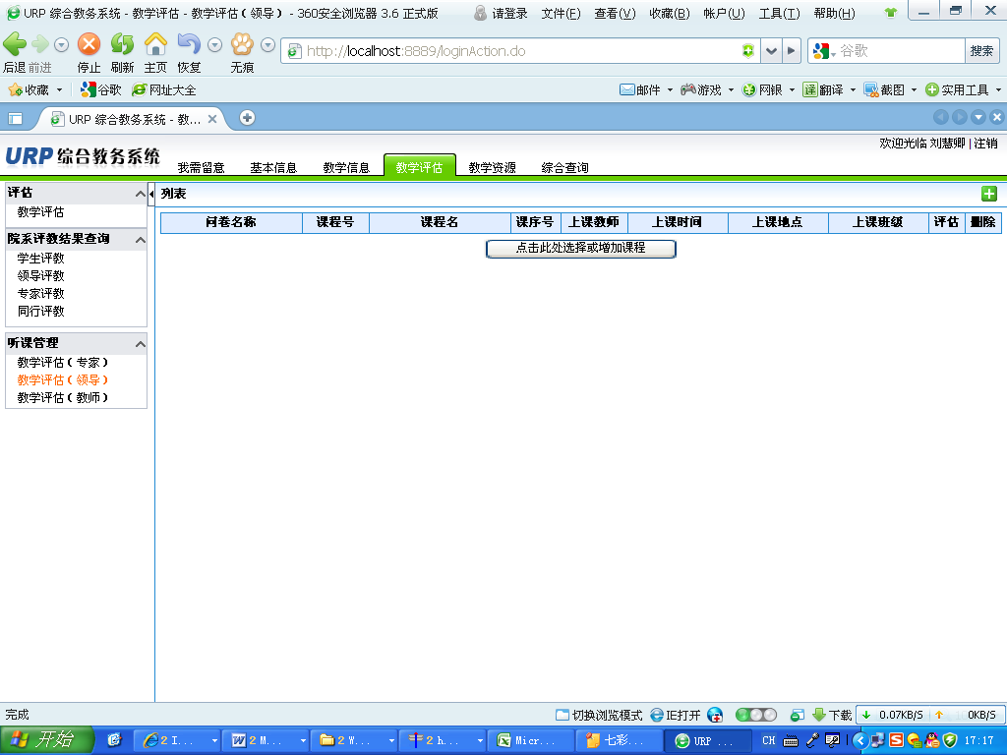图标，页面左上角将出现“自由选择课程”、“推荐课程”、“体育课程”、“优秀课程”四个选择项目。其中“自由选择课程”是本学期全部开课课程；“优秀课程”是历年的国家级/北京市级/校级精品课、名师课等。请根据自己的需求在“选择”一列选择拟听课程，并继续选择问卷类型（包括理论课、实验课、体育课问卷）、听课周次，选择结束后点击“完成”，此课程将保存在“听课列表”中。
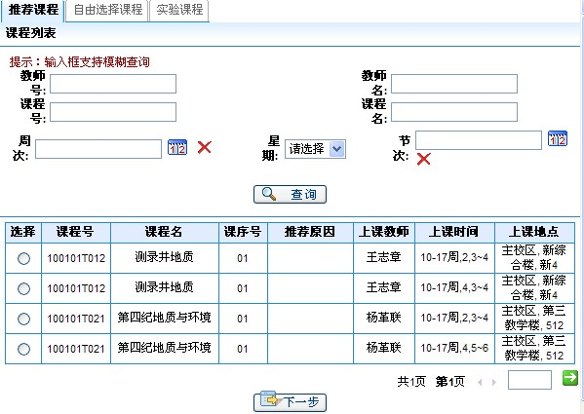

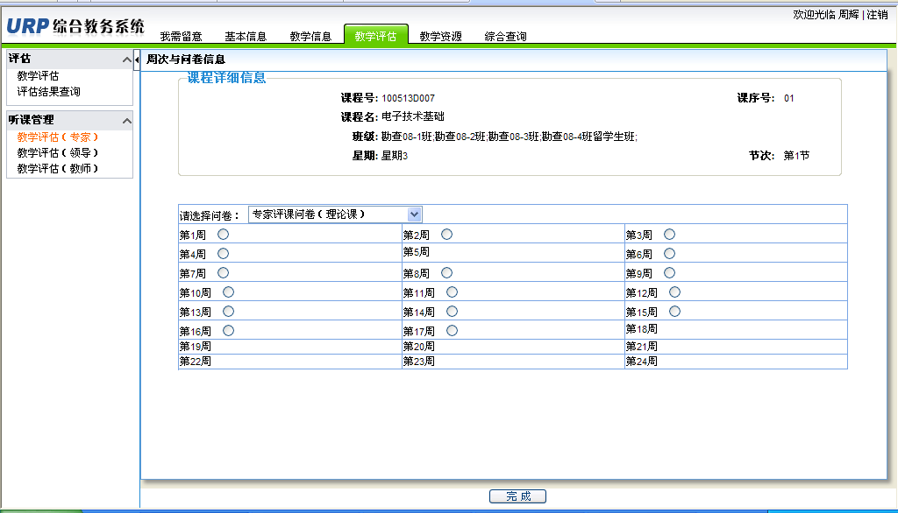

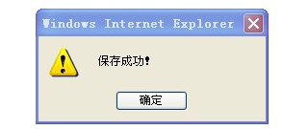

5．点击听课列表“评估”一列的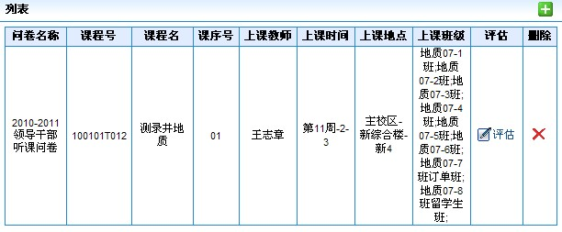图标，将弹出具体的评估表。也可以点击页面右上角的图标打印听课评估表。

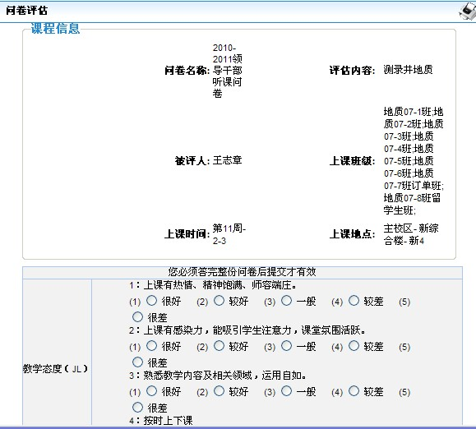

6．听完课后，请再次选定所听课程，进入打分界面，在网上填写评估表并提交，即完成本课程的评估。

